BÀI 17. MỘT SỐ CHỨC NĂNG KHÁC
A. MỤC TIÊU
1. Kiến thức:
- Học sinh biết 3 chức năng mới trong soạn thảo văn bản:
+ Định dạng liệt kê
+ Ngắt và đánh số trang
+ In văn bản.
2. Kỹ năng:
- Rèn luyện chức năng Định dạng VB: Định dạng liệt kê, ngắt và đánh số trang, in văn bản.
3. Thái độ:
- Có ý thức trong việc trình bày văn bản theo đúng mẫu, định dạng.
4. Định hướng phát triển năng lực:
- Năng lực giải quyết vấn đề, năng lực sáng tạo qua những tỡnh huống cụ thể.
- Năng lực hợp tác.
B. THIẾT BỊ DẠY HỌC VÀ HỌC LIỆU
1. Chuẩn bị của thầy: Giáo án, SGK Tin học 10, PTH, máy chiếu.
2. Chuẩn bị của trò: SGK Tin học 10, vở ghi, đọc trước bài ở nhà.
C. TIẾN TRÌNH DẠY HỌC:
Hoạt động 1. KHỞI ĐỘNG 7p
a. Mục tiêu: Củng cố các chức năng định dạng cơ bản trên Word
b. Sản phẩm: HS nêu tên các chức năng định dạng được áp dụng trong văn bản.
c. Nội dung hoạt động và tổ chức dạy học:
Trong văn bản dưới đây, nêu một số chức năng định dạng văn bản đã được áp dụng?
Để chủ động phòng, chống dịch COVID-19 trong trạng thái “bình thường mới”, Bộ Y tế mong muốn và kêu gọi mỗi người dân Việt Nam cùng nhau thực hiện Chung sống an toàn với đại dịch COVID-19. Bộ Y tế gửi đến Bạn “Thông điệp 5K”:
KHẨU TRANG
KHỬ KHUẨN
KHOẢNG CÁCH
KHÔNG TỤ TẬP
KHAI BÁO Y TẾ
Khi có dấu hiệu sốt, ho, khó thở hãy gọi điện cho đường dây nóng của Bộ Y tế 19009095 hoặc đường dây nóng của y tế địa phương để được tư vấn, hỗ trợ, hướng dẫn đi khám bệnh đảm bảo an toàn.
HS nêu các chức năng được áp dụng.
GV đưa VB mẫu mới VB2, yêu cầu HS so sánh:… “Thông điệp 5K”…
- KHẨU TRANG
- KHỬ KHUẨN
- KHOẢNG CÁCH
- KHÔNG TỤ TẬP
- KHAI BÁO Y TẾ…
HS nhận xét so sánh VB2 và VB1 có khác về định dạng đầu đoạn văn.
GV đưa thêm mẫu Menu giới thiệu cho HS chức năng định dạng kiểu danh sách sẽ tìm hiểu trong bài hôm nay:
Menu
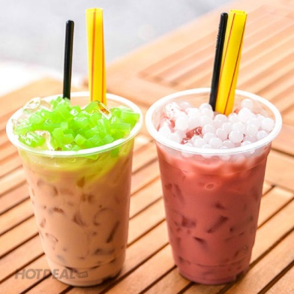
Trµ s÷a
- Trà sữa truyền thống 15K
- Trà sữa Matcha 15K
- Trà sữa Thái 15K
- Trà sữa Đào 20K
Thêm Hương +5K
Hương: Việt Quất - Bạc Hà - Dâu - Chocolate - Caramel
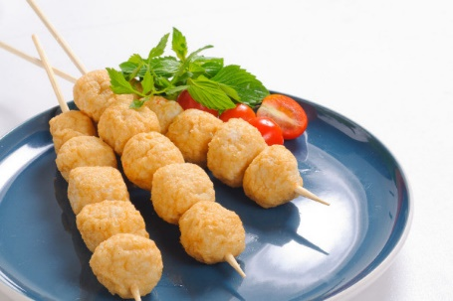
¡n vÆt
- Xúc xích chiên 15K
- Khoai tây chiên 15K
- Cá viên chiên 20K
- Phô mai que 20K
- Hồ lô chiên 20K
Chúc quý khách ngon miệng!!!
Hoạt động 2. HÌNH THÀNH KIẾN THỨC VÀ LUYỆN TẬP 28p
a. Mục tiêu: HS biết định dạng kiểu danh sách.
b. Sản phẩm: HS biết và thực hành định dạng kiểu danh sách
c. Nội dung hoạt động: … “Thông điệp 5K”…
- KHẨU TRANG
- KHỬ KHUẨN
- KHOẢNG CÁCH
- KHÔNG TỤ TẬP
- KHAI BÁO Y TẾ…

CÁC BƯỚC RỬA TAY ĐÚNG CÁCH VỚI XÀ PHÒNG, NƯỚC RỬA TAY
Nhằm giúp người dân nâng cao sức khỏe, phòng ngừa dịch bệnh, Bộ Y tế đã đưa ra hướng dẫn chi tiết về cách rửa tay với 6 bước như sau:
Làm ướt tay bằng nước sạch. Bơm từ 3 đến 5ml dung dịch nước rửa tay hoặc chà bánh xà phòng vào lòng bàn tay, sau đó chà hai lòng bàn tay vào nhau.
- Chà lòng bàn tay này lên mu bàn tay kia và ngược lại.
- Chà 2 lòng bàn tay vào nhau, miết mạnh các ngón tay vào các kẽ ngón tay.
- Chà mặt ngoài các ngón tay của bàn tay này vào lòng bàn tay kia.
- Chà ngón tay cái của bàn tay này vào lòng bàn tay kia và ngược lại.
- Chà các đầu ngón tay này vào lòng bàn tay kia và ngược lại. Rửa lại tay bằng nước sạch và lau khô.
Lưu ý: Mỗi động tác chà tay phía trên phải thực hiện ít nhất 5 lần.
d. Tổ chức dạy học:
Hoạt động của GV | Hoạt động của HS
- GV yêu cầu HS soạn thảo và định dạng văn bản theo mẫu: Thông điệp 5K  - HS nêu các bước: | 1. Định dạng kiểu danh sách:  a. Định dạng Bullets  - Tạo Bullets  Bước 1: Nháy chuột vào biểu tượng  Bước 2: Chọn kiểu
Tạo Bullets  Xóa Bullets  Thay đổi vị trí Bullets | Lưu ý: - Ta có thể nhập nội dung trước, rồi định dạng
- GV chốt kiến thức  - GV yêu cầu HS soạn thảo và định dạng văn bản theo mẫu:  Các bước rửa tay  - HS nêu các bước:  Tạo Number  Xóa Number  Thay đổi vị trí Number  - GV chốt kiến thức  GV giới thiệu một số trường hợp cần ngắt trang và đánh số trang.  GV yêu cầu HS nghiên cứu SGK và thực hiện ngắt trang, đánh số trang  HS trình bày  GV chốt kiến thức  GV giới thiệu một số trường hợp xem trước khi in và in VB.  GV yêu cầu HS nghiên cứu SGK và thực hiện xem trước khi in  HS trình bày  GV chốt kiến thức | - Ta có thể định nghĩa kiểu Bullets mới.  - Xóa Bullets  Bước 1: Chọn khối văn bản cần bỏ Bullets  Bước 2: Nháy chuột vào biểu tượng  - Thay đổi vị trí Bullets  Bước 1: Chọn khối văn bản  Bước 2: C1. Giữ và kéo hai biểu tượng trên thanh thước  C2. Nháy vào hai biểu tượng trên nhóm Paragraph  b. Định dạng Number:  - Tạo Number  - Xóa Number  - Thay đổi vị trí Number  2. Ngắt trang và đánh số trang:  a. Ngắt trang:  - Thao tác ngắt trang  Bước 1: Đặt con trỏ ở vị trí cần ngắt  Bước 2: Chọn Layout Breaks Page  b. Đánh số trang  - Tạo số trang: Insert Page Number  - Xóa số trang: Insert Page Number Remove Page Numbers  3. In văn bản  a. Xem văn bản trước khi in:  C1. Nháy biểu tượng Print Preview  C2. File Print  C3. Nhấn tổ hợp phím Ctrl + P
Hoạt động 3. VẬN DỤNG 10p
a. Mục tiêu: HS biết định dạng kiểu danh sách.
b. Sản phẩm: HS biết và thực hành định dạng theo mẫu
c. Nội dung hoạt động và tổ chức dạy học: HS thực hành định dạng đúng mẫu GV đã giao.
Menu...
Hoạt động 4: H­íng dÉn häc ë nhµ 1p
- Cần nắm chăc 3 chức năng mới đã trình bày, thành thạo các thao tác.
- Về nhà trả lời các câu hỏi và làm bài tập ở sgk trang 114.

